
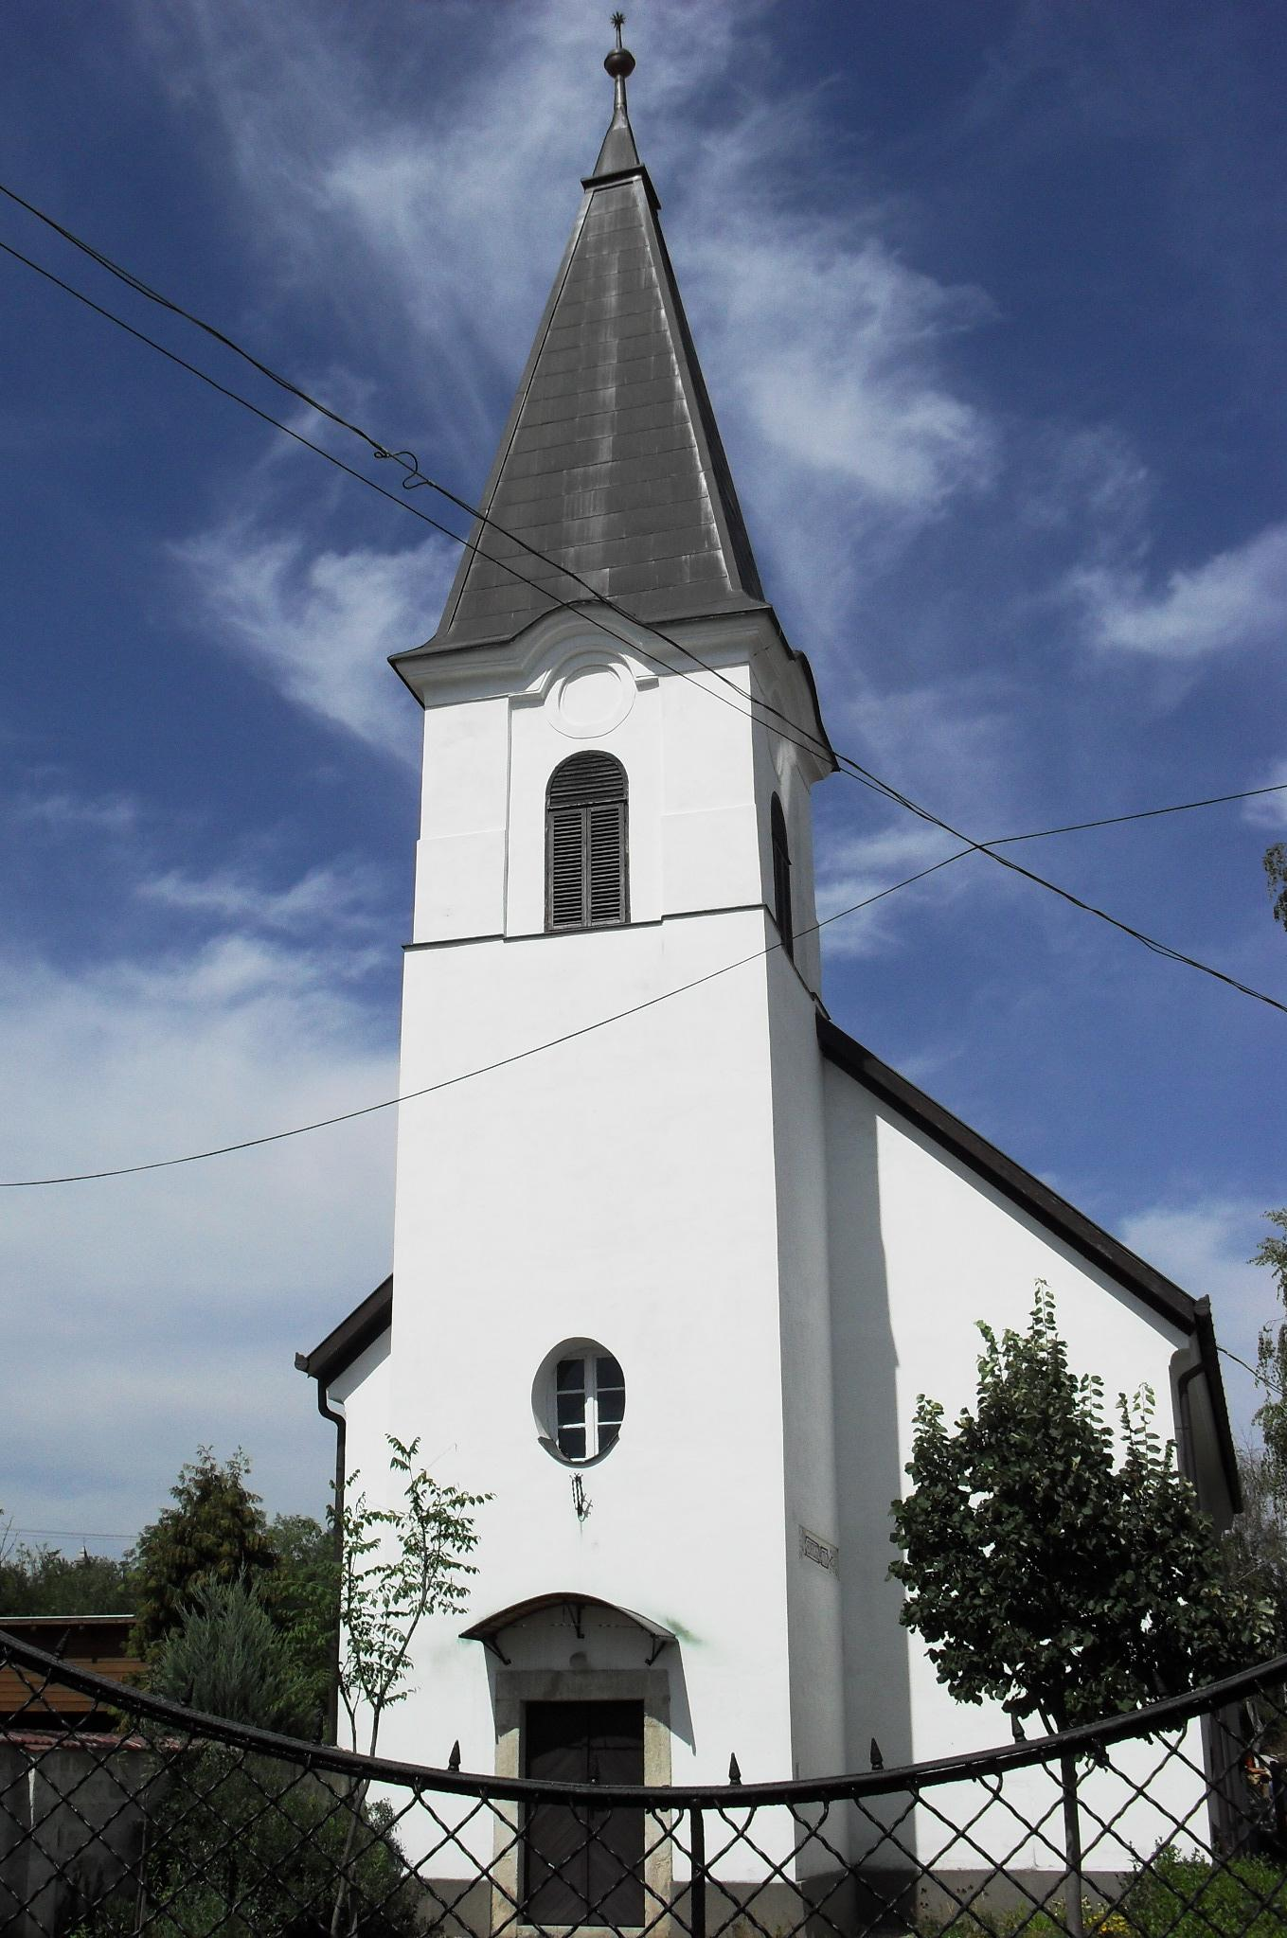
ÚTRAVALÓ
Gyúrói Református Egyházközség
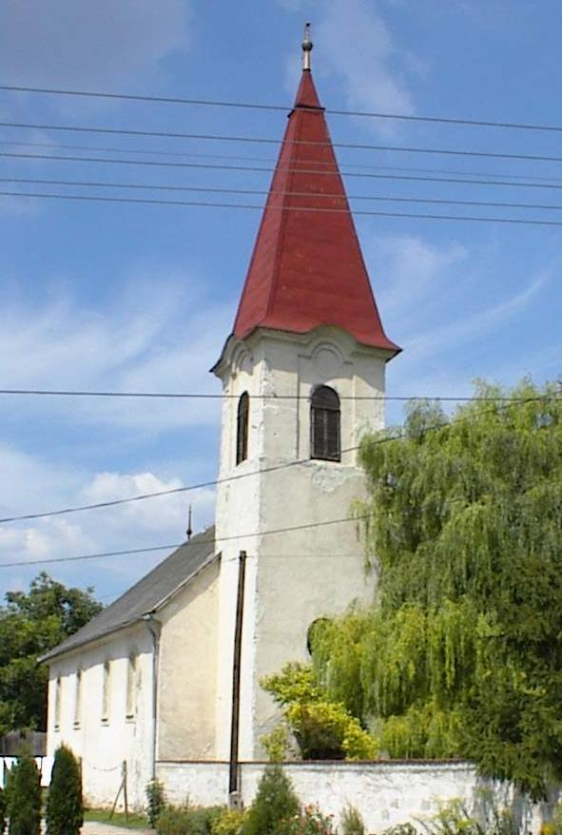
I. évf. 56 és II. évf. I. szám 2012. december 31 és 2013. január 1.
____________________________________________________________________________________

A csillag – Óév esti igehirdetés

Alapige: Mt 2,1-11 „Amikor meglátták a csillagot, igen nagy volt az örömük.”

Templomunk tornyát egy régi bibliai jelkép díszíti: a csillag. Így emlékeztet a keleti bölcsek történetére: ahogyan őket a csillag vezette el egészen Jézusig, mi is a csillag alatt találkozhatunk vele. Isten különleges vezetését látjuk e jelben. Ahogy a távolról érkező bölcseket éppen a csillag indítja el. Isten az ő saját tudományukon, ismereteiken keresztül szólította meg őket. Minket talán csodálatra indítana egy ilyen égi tünemény látványa, de ők pontosan tudták, hogy a zsidók királyának kell megszületnie: Isten így jelentette ki ezt számukra, ezzel indultak.
Mi is az év elején azzal indultunk, hogy Istennel kötött szövetségünket az ő kijelentésére támaszkodva megerősítettük. Bíztunk abban, hogy indulásunk és a ránk váró út az ő kezében van. Ő adott nekünk az év során újabb impulzusokat arra, hogy vele együtt járhassuk végig az utunkat. És ő akart célt adni is.
A bölcsek megérkeznek… Jeruzsálembe. Ők ésszerűen ezt a helyet tekintették céljuknak, hiszen a királynak bizonyára a fővárosban kell megszületnie. És lám, tudjuk jól, ott mégsem találtak rá útjuk igazi céljára. Istentől jött az indulás, mégis a megérkezéssel valami nincs rendben. Most mi is megérkeztünk az év végéhez, egy olyan ponthoz, amikor értékelhetjük a megtett utat, elért célokat. Kérdés, hogy megérkeztünk-e ahhoz a célhoz, melyet az Úr Isten rendelt elénk?
Hogyan vethetünk igazán számot? E történet alapján hadd mondjam ilyen egyszerűen: ott van-e Krisztus életedben? Jelen van-e most ott, ahová megérkeztél? Ha megtalálod őt, nyugalmad lehet és öröm a szívedben, mert akkor tudhatod, Isten különös vezetése érvényre jutott életedben. Ha Jézus a szívedben jelen van, akkor bárhová érkeztél most, az év végével, ő ott van melletted, betölt téged.
Ha még nem érzed az ő jelenlétét, akkor még nem vagy célnál. Lehetsz a ’fővárosban’ ’Heródes palotájában’, elérkezhetsz szép és nagy célokhoz, érkezhetsz úgy a gyülekezet közösségébe, a templom szent csendjébe, ha Jézust nem találod életedben, a végcél még előtted van. A csillag tovább vezethet.
Erre a vezetésre figyelve, az Isten különös kijelentésére, hozzánk szóló szavára fülelve találhatjuk meg őt. Ne szűnjünk meg erre a halk és szelíd szóra figyelni az óév óráiban, és ő vezessen tovább minket az újesztendőben is. Ámen.
Más úton – Újévi igehirdetés

Alapige: Mt 2,12 „Mivel azonban kijelentést kaptak álomban, hogy ne menjenek vissza Heródeshez, más úton tértek vissza hazájukba.” Olvasmány: Máté ev. 2,1-15

Az év fordulóját a napkeleti bölcsek története köti össze számunkra. Összekapcsolódik, mégis valami új, valami más kezdődik. Tegnap a csillag vezetésére figyeltünk, hogy az Úr Isten hogy vezet el az ő kijelentésével az igazi célig, Krisztusig. Ma pedig látjuk a bölcsek tovább vezető útját. Más úton mennek.
Ezt kérte tőlük az Isten: ne menjenek vissza Heródeshez. A király erre kérte őket, de tudjuk, hogy a külső máz gyilkos szándékot takar. Heródes kedvessége gonosz csapdát rejt, melyet azért állított, hogy elpusztítsa a királyi gyermeket.
Isten megóvja a bölcseket a gonosz csapdától. Ezért szól, ezért figyelmezteti őket. Bizony a csapda is valóság, a gonosz műve jelen van, ezért van szüksége a mi szívünknek is Isten gonoszságot leleplező szavára. Ezért szól: most, amikor új évet kezdesz, ne menj vissza a te bűneid felé, más utat kezdj! Van még mitől óvakodnunk, van még a gonosznak csapdája életünkben. Ezekre figyelmeztet.
Sőt nem csak óv, hanem győzelemre is vezet. Az isteni akarat jóra vezeti az embert. Bár összekapcsolódik e kettő, mégis figyeljünk külön is rá. Azzal, hogy a bölcsek hallgatnak az isteni útmutatásra, a gonosz terv semmibe vész. Isten terve hatalmasabb, legyőzi a gonoszt. Ezzel a hatalommal jön a mi életünk felé is, hogy a maga győzelmével erősítse bennünk a helyes irányt. Elénk adja az életnek és igazságnak ösvényét, melyen járva mi is győztesek lehetünk. A bölcseket is így láthatjuk e történetben erkölcsi győztesként, de látjuk mindezek mögött hitük győzelmét is, mert Istenre figyelve cselekedtek. Kérjük mi is ezt a győzelmet.
A történeten tovább nézve látnunk kell a nagyobb tervet, a végső győzelmet. Azt, hogy végeredményben a ’más út’ választása Krisztusnak és az ő ügyének ad szabad utat. Józsefnek és Máriának is menekülniük kell, más úton indulnak ők is, de ezzel megmenekül a Megváltó, akinek elpusztítására tört a gonosz. Krisztus ügyét vezeti győzelemre a gonosz tervvel szemben. Bennünk és általunk is szeretné az ő ügyét tovább vinni családunkban, gyülekezetünk közösségében, hogy a gonosz minden mesterkedésével szemben győzelemmel állhassunk meg. Ennek reménységében kezdjük közösen új esztendőnket. Ámen.

